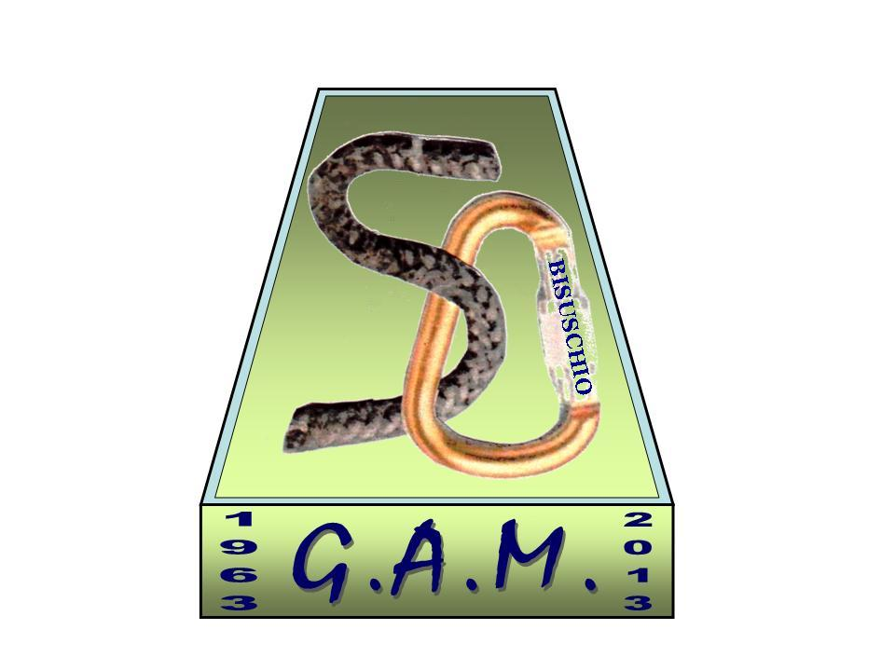
G.A.M. Gruppo Amatori della Montagna Bisuschio
Via Roma 2/B - C.F. 95066740127 – Tel. 3400939806
E-mail: gambisuschio.info@libero.it
www.gambisuschio.it
Venerdì 17 Maggio 2013

Rosario alla Cappellina dei Monti

Un’occasione per ricordare la fede e la devozione dei nostri compaesani, che hanno edificato questa cappellina dedicata alla Madonna. Con la presenza di Don Silvano, ci recheremo alla Cappellina dei Monti per recitare il S.Rosario.
Ore 20.00 Ritrovo in Bisuschio P.zza della Chiesa.

Domenica 26 Maggio 2013

Sentiero alto della Valceresio

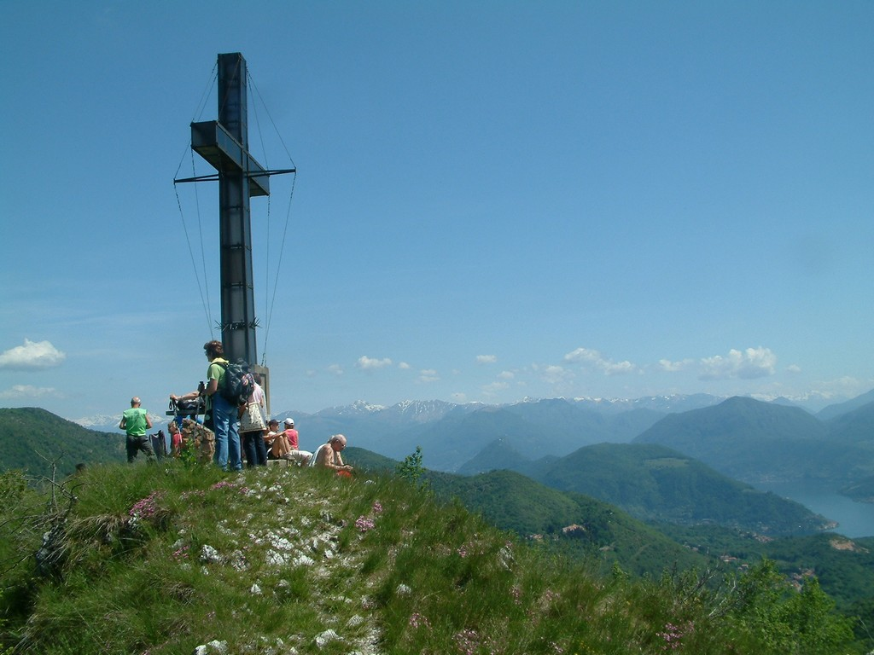
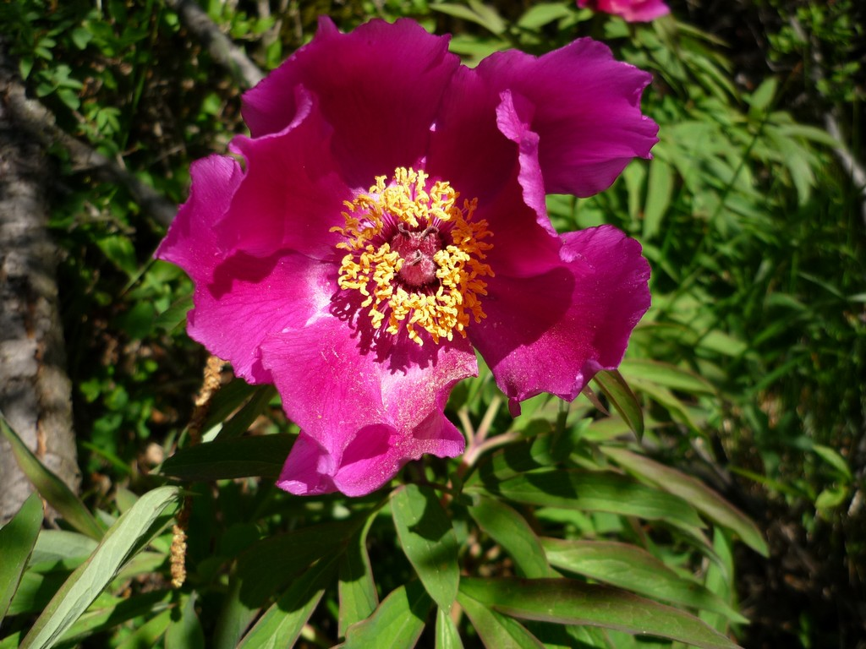
E’ uno dei percorsi più importanti e belli della nostra zona e vale veramente la pena di farlo, augurandoci di trovare una bella giornata, che ci consenta di ammirare il meraviglioso paesaggio che ci circonda. Quest’anno percorreremo il sentiero tradizionale da Sud a Nord. Da Arcisate saliremo alla cima del Crocino, il Monte Rho, il San Bernardo, il Minisfreddo ed infine raggiungeremo il Poncione di Ganna, per il pranzo al sacco. Quindi scenderemo verso l’Alpe del tedesco e faremo ritorno a Bisuschio. Dislivello 700 m. Si raccomanda un abbigliamento adeguato a un’escursione di media montagna.
Per motivi assicurativi è prevista una quota d’iscrizione di 2,00 euro.

Ore 7.30 Ritrovo in Bisuschio, Piazza della Chiesa (ritorno previsto per le ore 17.00).
Ciao e buon divertimento con il GAM!

